1003
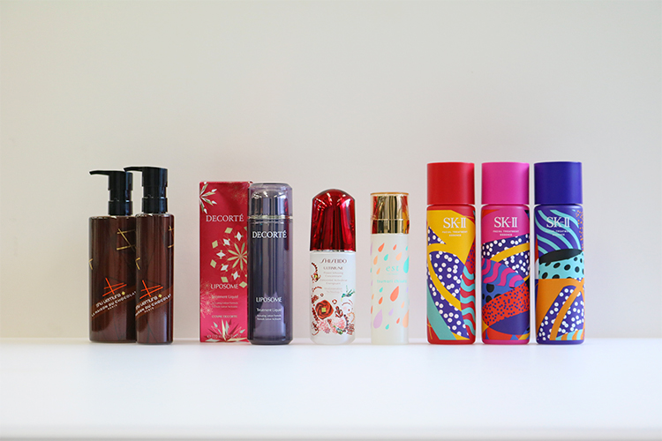

デザインボトルにひとめ惚れ♡パケ買いしたいホリデーコレクション。
2018.10.3

化粧品バイヤー
丹保

（リード）
デパコスでは早くもホリデーシーズンに突入！各ブランドから一斉に限定コスメが登場します♪今日ご紹介するのは、アーティストやデザイナーなどとコラボし、思わず“パケ買い”したくなるデザインボトルのスキンケアアイテムです。

〈エスト〉×〈tsumori chisato〉の大人可愛いコラボ。
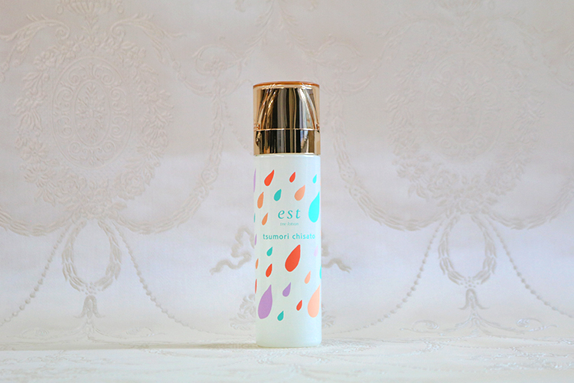

〈エスト〉エスト ザ ローション 限定デザインボトル(140mL)税込6,480円※10.6数量限定発売

〈tsumori chisato〉の定番“しずく柄”のデザインがボトルに！個人的にもキュンとなっているのが柄の配置の絶妙さで、素敵なアート作品な仕上がりに♡こちらは乾燥しがちな肌でも奥(角質)までうるおって、ハリのある肌に導く化粧水。“うるおい”をイメージさせる水滴の柄…というのも、心をくすぐられるポイントです。

〈SK-Ⅱ〉はアーティストのKARAN作の華やかボトルに♡
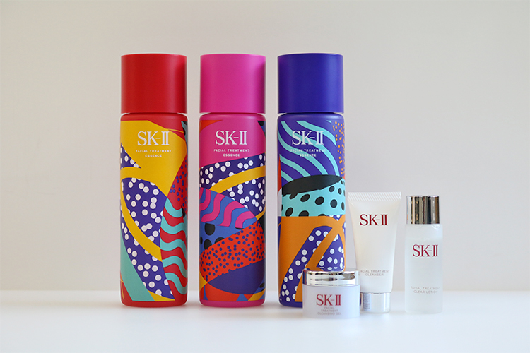

〈SK-Ⅱ〉フェイシャル トリートメント エッセンス KARAN リミテッド エディション(左からレッド、パープル、ブルー)各税込23,760円、内容：フェイシャル トリートメント エッセンス(230mL)、同 クレンジング ジェル(15g)、同 クレンザー(20g)、同 クリア ローション(30mL)※10.21数量限定発売(11.5、11.21、12.5にも数量限定発売)

ロングセラー化粧水が、限定ボトルで斬新なイメージに！アムステルダム出身のアーティスト・KARANが手がけたデザインで、〈SK-Ⅱ〉独自の成分、ピテラTM
※をイメージしているとか♪ポップなボトルはお部屋のインテリアにもなりそう♡「フェイシャル トリートメント エッセンス」の現品に加え、ミニサイズのスキンケアアイテムが付いてくるコフレです。

※ガラクトミセス培養液（整肌保湿成分）

ショコラをイメージした〈シュウ ウエムラ〉の甘美な一品。
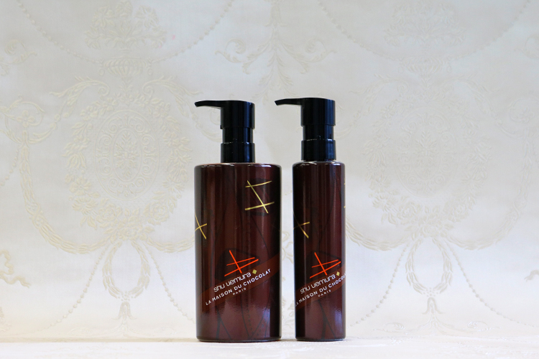

〈シュウ ウエムラ〉アルティム8∞ スブリム ビューティ クレンジング オイル(150mL)税込4,752円、(450mL)税込12,420円※11.1数量限定発売

〈シュウ ウエムラ〉がタッグを組んだのは、なんと有名ショコラティエの〈ラ・メゾン・デュ・ショコラ〉！コスメとスイーツの融合は珍しいですが、互いの美的感覚に共鳴しているのだとか♪同じ限定シリーズのメイクアイテムも要注目ですが、スキンケアではクレンジングオイルのボトルがショコラ柄に。〈シュウ ウエムラ〉最高峰の贅沢な一品は、しなやかでなめらかな肌にしてくれます♡

よく見るとリボン！アートをあしらった〈SHISEIDO〉。
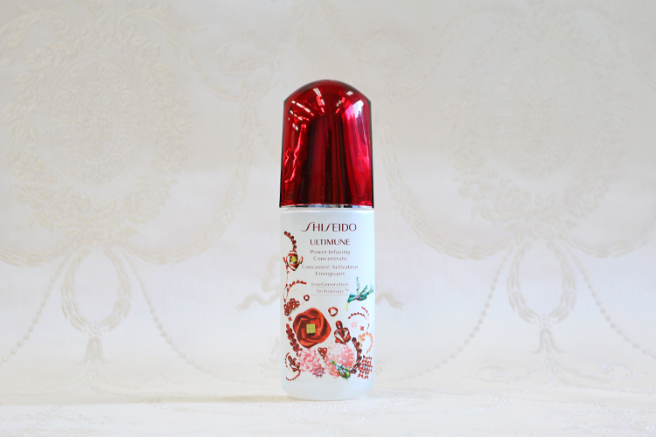

〈SHISEIDO〉アルティミューン パワライジング コンセントレート N リボネシア リミテッドエディション(75mL)税込17,280円※11.1数量限定発売

「気鋭のアーティストを起用するのは、さすが〈SHISEIDO〉！」と、唸ってしまったRIBBONESIA(リボネシア)とのコラボ。リボン素材でお花などの自然が表現されたアート作品をプリントした限定ボトルなので、クリスマスギフトにもぴったりです♪乾燥の季節にもイキイキとした肌を守れる美容液のほか、コンパクトケースやパフも限定バージョンで登場するのでお見逃しなく♡

サンプル付き♪お得なセットの〈コスメデコルテ〉。
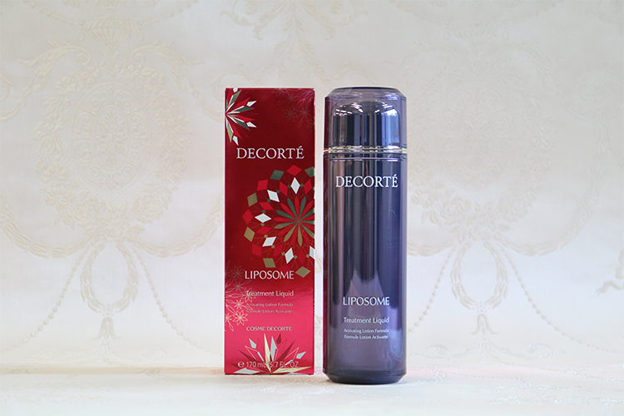

〈コスメデコルテ〉リポソーム トリートメント リキッド(170mL)税込10,800円※11.1数量限定発売

オーナメントが煌めくようなデザインで、クリスマスらしい雰囲気No.1なのが〈コスメデコルテ〉。柄は、リポソームの多重層カプセルからインスパイアされているんです☆こちらは角質のすみずみに浸透してうるおう高機能化粧水。外箱のみが限定パッケージですが、お買いあげの方には同シリーズのモイスチュアリポソームとクリームなど4点のサンプルセットももらえますよ♪
※サンプルセットはなくなり次第終了

使うたびにテンションが上がるスキンケアアイテム。自分用に、またお友だちへのギフトとしても、ぜひ、手に入れてくださいね♡

